전공: 컴퓨터공학과 학년:2 학번:20151616 이름:최승환

1. 목적

Php의 기본 문법과 실험을 수행할 수 있는 백5ud 지식을 공부한다.

1. 문제 풀이

2-1 php 환경변수 값 알아보기

Php 정보를 출력하는 php를 작성하여 아래에 나열된 php의 환경변수 정보들의 값을 찾아 기입하여라. 이 정보는 사용자의 정보에 따라 다른 값들이 적용될 수 있다.

|  |  |
| --- | --- |
| 변수 이름 | 값(value) |
|  |  |
|  |  |
|  |  |
|  |  |
|  |  |
|  |  |
|  |  |

2-2. php 프로그래밍의 기초 문법

아래 그림과 같이 Hello World라는 글을 출력하는 프로그램을 작성하여라. 단, 첫번째 줄은 echo로 바로 출력하고, 두번째 줄은 “Hello world”라는 값을 가지는 변수를 사용하여 출력하여야 한다.

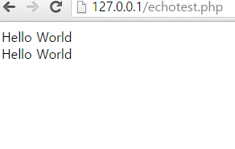

<?

echo "Hello World<br>";

$string="Hello World";

echo $string;

?>

2-3. php 프로그래밍의 함수

php에서의 함수 사용법에 대해 알아본다. 함수에 대한 설명은 php의 부록에 나와 있다. 아래와 같이 출력하는 프로그램을 만들되, 아래의 작성된 소스 코드에서 작동되도록 add() 함수와 sub()함수를 작성하여보자

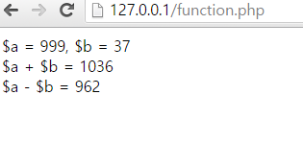

<?

function add($a,$b)

{

return ($a+$b);

}

function sub($a,$b)

{

return ($a-$b);

}

$a=999;

$b=37;

echo ("\$a = $a, \$b = $b<br>");

echo("\$a + \$b = ");

echo(add($a,$b)."<br>");

echo("\$a - \$b = ");

echo(sub($a,$b)."<br>");

?>

2-4. php 프로그래밍의 응용

아래 그림과 같이 1단부터 9단까지 출력하는 구구단 프로그램을 작성하여라. 단, 두 개의 for문을 사용하여 작성하여야 한다. 언뜻, 어려워 보일지 모르지만 실제 코드는 20줄도 안 되는 간단한 코드이다. HTML의 <table>,<tr>,<td> 태그의 용법을 잘 확인하고서 작성해보자.

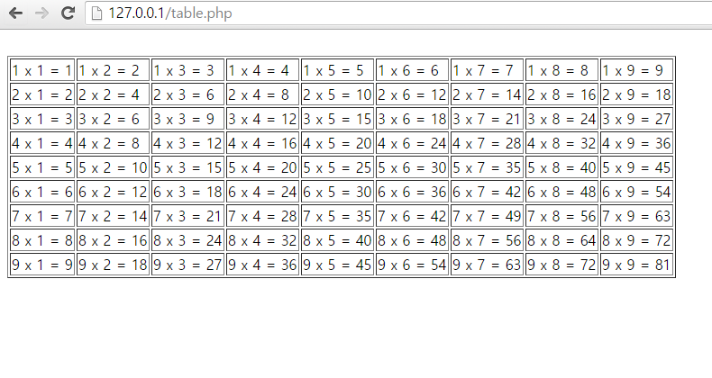

<?

echo "<table border='1'><br>";

for ($rcnt = 1; $rcnt < 10; $rcnt++) {

echo "<tr>";

for ($ccnt = 1; $ccnt < 10; $ccnt++) {

echo "<td>$rcnt x $ccnt = ",($rcnt*$ccnt), "</td>";

}

echo "</tr>";

}

echo "</table>";

?>

1. 기타 사항

반드시 수업 시작 전에 실습 내용을 읽고 실습에 임하기 바란다. 그리고 예비 보고서는 실습 전에 미리 작성하여 담당 조교에게 제출하기 바란다.